

ZÁKLADNÍ ŠKOLA SLOVAN, KROMĚŘÍŽ, PŘÍSPĚVKOVÁ ORGANIZACE
ZEYEROVA 3354, 767 01 KROMĚŘÍŽ

projekt v rámci vzdělávacího programu
VZDĚLÁNÍ PRO KONKURENCESCHOPNOST

ŠABLONA ČÍSLO: III/2
NÁZEV: INOVACE A ZKVALITNĚNÍ VÝUKY PROSTŘEDNICTVÍM ICT

PŘEDMĚT: anglický jazyk
ROČNÍK: třetí
TÉMA: Numbers 20,30,40…100, possessive pronouns his/her
AUTOR: Mgr. Kateřina Vojáčková
DATUM VYTVOŘENÍ: 27.11.2012

VY_32_INOVACE_44_KV

Anotace:
Pracovní list slouží k procvičení desítek do sta a přivlastňovacích zájmen „his/her“ a jejich použití a umístění ve větě.
- úkol: Write the letters in the right order:
Žáci znají danou slovní zásobu. Před začátkem cvičení můžeme s celou třídou odříkat číselnou řadu a následně žáci mohou vypracovat toto cvičení, ve kterém musí správně uspořádat písmena do slov.
- úkol: Write:
Žáci si zopakují slovíčka z tematického celku „school things“ podle obrázků ve cvičení. Následně píší věty podle vzoru, ve kterých používají přivlastňovací zájmena „his/her“.

Pilotáž:
Pracovní list byl pilotován ve třetím ročníku, ale je možné jej využít v kterémkoli ročníku prvního stupně k procvičení daného učiva.
Žáci si procvičili slovní zásobu z dané tematické řady – její psanou podobu. Následně procvičovali použití zájmen „his/her“, jejich postavení ve větě a tvorbu vět se slovesem „to be“.
Žáky zvolený způsob procvičení učiva zaujal.

- Write the letters in the right order:
Dej písmena do správného pořadí:

20 elwtev
80 teyihg
50 yitff
30 hytrit
100 deuhnedr
60 iystx
40 otryf
70 nevsyte
10 nte
90 tiyenn

- Write:
Piš:.

Bill

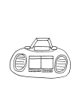
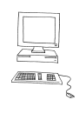

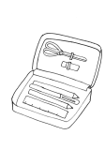
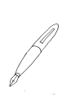
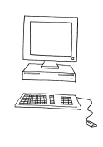
1 It`s Bill`s. It`s his computer .

2
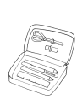
3

Susan

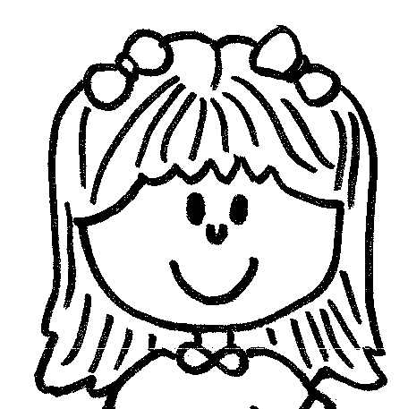
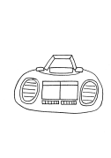
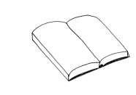
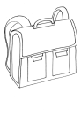
4 .
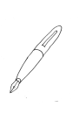
5
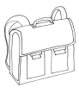
6

ŘEŠENÍ:
- Write the letters in the right order:
Dej písmena do správného pořadí:

20 elwtev twelve
80 teyihg eighty
50 yitff fifty
30 hytrit thirty
100 deuhnedr hundred
60 iystx sixty
40 otryf forty
70 nevsyte seventy
10 nte ten
90 tiyenn ninety

- Write:
Piš:.

Bill
1 It`s Bill`s. It`s his computer .
2 It`s Susan`s. It`s her book.
3 It`s Bill`s. It`s his pencil case.

Susan
4 It`s Susan`s. It`s her radio. .
5 It`s Bill`s.It`s his pen.
6 It`s Susan`s. It`s her bag.

Zdroje:

Ilustrace: archiv autora
Slovní zásoba použita z učebnice Start with Click new:
ŠÁDEK, J., KARÁSKOVÁ, M.: Start with Click new. 1. vyd. Plzeň: Nakladatelství Fraus, 2007. ISBN 9788072385713, s. 29.

